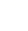
第九讲 图形的平移
目录
必备知识点 1
考点一 平面直角坐标系中图形的旋转 2
考点二 特殊图形的旋转 5
考点三 运用旋转知识求最值--费马点 13
考点四 运用旋转知识求线段长度 21

知识导航

必备知识点
一、中心对称图形与中心对称
 |  | 中心对称图形 | 中心对称
图  形 |  | 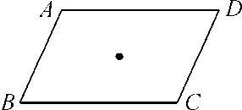 | 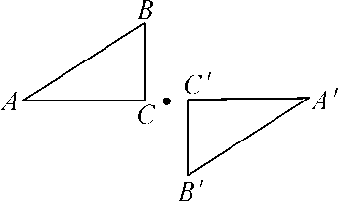
定  义 |  | 如果一个图形绕某一点旋转180°后能与它自身重合，我们就把这个图形叫做中心对称图形，这个点叫做它的对称中心 | 如果一个图形绕某点旋转180°后与另一个图形重合，我们就把这两个图形叫做成中心对称
性  质 | 对应点 | 点A与点C，点B与点D | 点A与点A′，点B与点B′，点C与点C′
性  质 | 对应线段 | AB=CD，AD=BC | AB=A′B′，BC=B′C′，AC=A′C′
性  质 | 对应角 | ∠A=∠C∠B=∠D | ∠A=∠A′，∠B=∠B′，∠C=∠C′
区别 |  | 中心对称图形是指具有某种特性的一个图形 | 中心对称是指两个图形的关系
联系 |  | 把中心对称图形的两个部分看成“两个图形”，则这“两个图形”成中心对称 | 把成中心对称的两个图形看成一个“整体”，则“整体”成为中心对称图形

二、特殊图形中的旋转
等腰直角三角形（旋转90°），等边三角形旋转（旋转60°），正方形旋转（旋转90°）
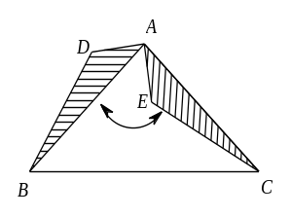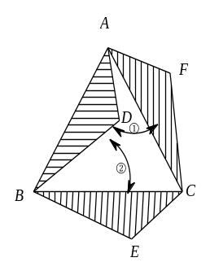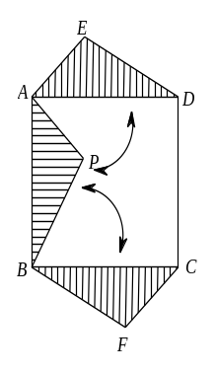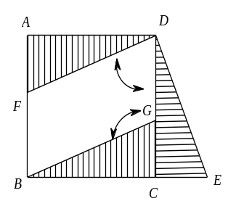

考点一 平面直角坐标系中图形的旋转

1．如图，在平面直角坐标系中，△ABC的三个顶点的坐标分别为A（﹣3，3），B（﹣2，4），C（﹣1，1）．
（1）以x轴为对称轴画出△ABC的对称图形△A'B'C'；
（2）画出△ABC绕点C按顺时针旋转90°后的△A″B″C；
（3）直接写出A'、A″点的坐标．
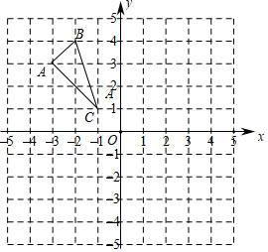
【解答】解：（1）如图，△A'B'C'即为所求；
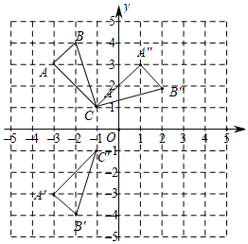
（2）如图，△A″B″C即为所求；
（3）由图形可知，A'（﹣3，﹣3），A''（1，3）．
2．如图，在平面直角坐标系中，已知△ABC的顶点的坐标分别是A（﹣5，2），B（﹣2，4），C（﹣1，1）．
（1）在图中作出△A₁B₁C₁，使△A₁B₁C₁和△ABC关于x轴对称；
（2）画出将△ABC以点O为旋转中心，顺时针旋转90°对应的△A₂B₂C₂；
（3）直接写出点B关于点C对称点的坐标．
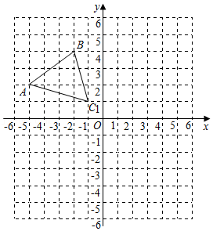
【解答】解：（1）如图，△A₁B₁C₁即为所求；
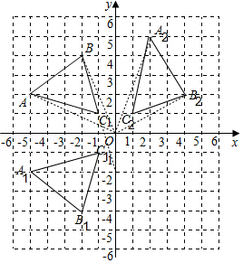
（2）如图，△A₂B₂C₂即为所求；
（3）点B关于点C对称点的坐标为（0，﹣2）．
3．如图，在平面直角坐标系中，Rt△ABC的三个顶点的坐标分别是A（﹣3，2），B（0，4），C（0，2）．
（1）将△ABC以点C为旋转中心旋转180°，画出旋转后对应的△A₁B₁C₁；
（2）平移△ABC，若A的对应A₂的坐标为（0，﹣4），画出平移后对应的△A₂B₂C₂；
（3）若将△A₁B₁C₁绕某一点旋转可以得到△A₂B₂C₂，请画出旋转中心P．
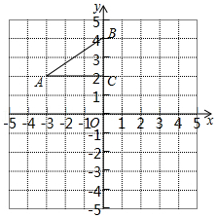
【解答】解：（1）如图，△A₁B₁C₁即为所求；
（2）如图，△A₂B₂C₂即为所求；
（3）如图，点P为所作．
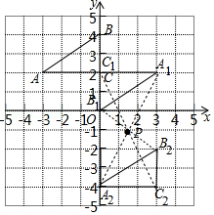

考点二 特殊图形的旋转

4．在正方形ABCD的边AB上任取一点E，作EF⊥AB交BD于点F，取FD的中点G，连接EG、CG．
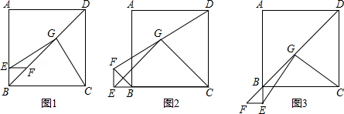
（1）如图1，则线段EG和CG有怎样的数量关系和位置关系？
（2）如图2，将△BEF绕点B逆时针旋转90°，如图3，将△BEF绕点B逆时针旋转180°，则（1）中的结论还成立吗？如果成立请选择三图中任一图加以证明；如果不成立，请说明理由．
【解答】（1）EG＝CG，且EG⊥CG．
证明：过GH⊥AB于点H，延长HG交CD于点I，作GK⊥AD于点K．
则四边形GIDK是正方形，四边形AKGH是矩形，
∴AK＝HG，KD＝DI＝GI＝AH，
∵AD＝CD，
∴IC＝HG，
∵AD∥GH∥EF，G是DF的中点，
∴HA＝HE，
∴HE＝GI，
在Rt△HGE和Rt△ICG中，
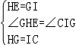，
∴Rt△HGE≌Rt△ICG（SAS），
∴EG＝CG，∠HGE＝∠GCI，∠HEG＝∠CGI，
∴∠HGE+∠CGI＝90°，
∴∠EGC＝90°，
∴EG⊥CG；

（2）成立．
证明：图2中，作GH⊥BC，
则EF∥GH∥CD，
又∵G是DF的中点，
∴EH＝CH，
则GH是EC的中垂线，
∴GE＝CG，
∵EF＝EB，BC＝CD
∴EF+CD＝EC，
∵G是DF的中点，EH＝CH，
则GH＝（EF+CD），
∴GH＝EC，
∴△EGC是等腰直角三角形，
∴EG＝CG，且EG⊥CG；
图3中，延长FE交DC延长线于M，连MG．
∵∠AEM＝90°，∠EBC＝90°，∠BCM＝90°，
∴四边形BEMC是矩形．
∴BE＝CM，∠EMC＝90°，
由图（2）可知，
∵BD平分∠ABC，∠ABC＝90°，
∴∠EBF＝45°，
又∵EF⊥AB，
∴△BEF为等腰直角三角形
∴BE＝EF，∠F＝45°．
∴EF＝CM．
∵∠EMC＝90°，FG＝DG
∴MG＝FD＝FG．
∵BC＝EM，BC＝CD，
∴EM＝CD．
∵EF＝CM，
∴EF+EM＝CM+DC，
即FM＝DM，
又∵FG＝DG，
∠CMG＝∠EMC＝45°，
∴∠F＝∠GMC．
在△GFE和△GMC中，
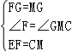，
∴△GFE≌△GMC（SAS）．
∴EG＝CG，∠FGE＝∠MGC．
∵∠FMC＝90°，MF＝MD，FG＝DG，
∴MG⊥FD，
∴∠FGE+∠EGM＝90°，
∴∠MGC+∠EGM＝90°，
即∠EGC＝90°，
∴EG⊥CG．
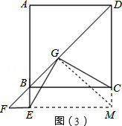
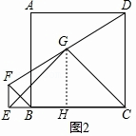
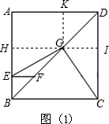
5．△ABC为等边三角形，AB＝8，AD⊥BC于点D，E为线段AD上一点，AE＝2．以AE为边在直线AD右侧构造等边三角形AEF，连接CE，N为CE的中点．
（1）如图1，EF与AC交于点G，连接NG，求线段NG的长；
（2）如图2，将△AEF绕点A逆时针旋转，旋转角为α，M为线段EF的中点，连接DN，MN．当30°＜α＜120°时，猜想∠DNM的大小是否为定值，并证明你的结论；
（3）连接BN，在△AEF绕点A逆时针旋转过程中，当线段BN最大时，请直接写出△ADN的面积．
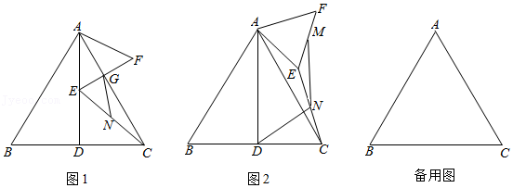
【解答】解：（1）如图1中，连接BE，CF．
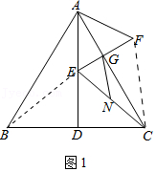
∵△ABC是等边三角形，AD⊥BC，
∴AB＝BC＝AC＝8，BD＝CD＝4，∠BAD＝∠CAD＝30°，
∴AD＝BD＝4，
∵△AEF是等边三角形，
∴∠EAF＝60°，
∴∠EAG＝∠GAF＝30°，
∴EG＝GF，
∵AE＝2，
∴DE＝AE＝2，
∴BE＝＝＝2，
∵△ABC，△AEF是等边三角形，
∴AB＝AC，AE＝AF，∠BAC＝∠EAF＝60°，
∴∠BAE＝∠CAF，
∴△BAE≌△CAF（SAS），
∴CF＝BE＝2，
∵EN＝CN，EG＝FG，
∴GN＝CF＝．

（2）结论：∠DNM＝120°是定值．
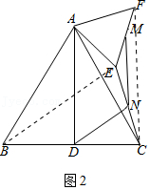
理由：连接BE，CF．同法可证△BAE≌△CAF（SAS），
∴∠ABE＝∠ACF，
∵∠ABC+∠ACB＝60°+60°＝120°，
∴∠EBC+∠BCF＝∠ABC﹣∠ABE+∠ACB+∠ACF＝120°，
∵EN＝NC，EM＝MF，
∴MN∥CF，
∴∠ENM＝∠ECF，
∵BD＝DC，EN＝NC，
∴DN∥BE，
∴∠CDN＝∠EBC，
∵∠END＝∠NDC+∠NCD，
∴∠DNM＝∠DNE+∠ENM＝∠NDC+∠ACB+∠ACN+∠ECF＝∠EBC+∠ACB+∠ACF＝∠EBC+∠BCF＝120°．

（3）如图3﹣1中，取AC的中点，连接BJ，BN．
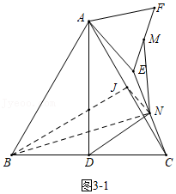
∵AJ＝CJ，EN＝NC，
∴JN＝AE＝，
∵BJ＝AD＝4，
∴BN≤BJ+JN，
∴BN≤5，
∴当点N在BJ的延长线上时，BN的值最大，如图3﹣2中，过点N作NH⊥AD于H，设BJ交AD于K，连接AN．
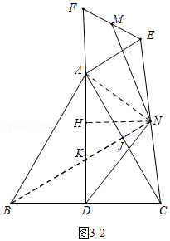
∵KJ＝AJ•tan30°＝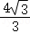，JN＝，
∴KN＝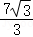，
在Rt△HKN中，∵∠NHK＝90°，∠NKH＝60°，
∴HN＝NK•sin60°＝×＝，
∴S_{△ADN}＝•AD•NH＝×4×＝7．
6．已知：在Rt△ABC中，AB＝BC，在Rt△ADE中，AD＝DE，连接EC，取EC的中点M，连接DM和BM．
（1）若点D在边AC上，点E在边AB上且与点B不重合，如图1，探索BM、DM的关系并给予证明；
（2）如果将图1中的△ADE绕点A逆时针旋转小于45°的角，如图2，那么（1）中的结论是否仍成立？如果不成立，请举出反例；如果成立，请给予证明．
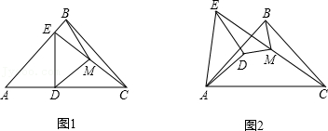
【解答】解：（1）BM＝DM，BM⊥DM，
在Rt△EBC中，M是斜边EC的中点，
∴BM＝EC＝EM＝MC，
∴∠EMB＝2∠ECB．
在Rt△EDC中，M是斜边EC的中点，
∴DM＝EC＝EM＝MC．
∴∠EMD＝2∠ECD．
∴BM＝DM，∠EMD+∠EMB＝2（∠ECD+∠ECB），
∵∠ECD+∠ECB＝∠ACB＝45°，
∴∠BMD＝2∠ACB＝90°，即BM⊥DM．

（2）：（1）中的结论仍成立，
延长DM至点F，使得DM＝MF，连接CD和EF，连接BD，连接BF、FC，延长ED交AC于点H．
∵DM＝MF，EM＝MC，
∴四边形CDEF是平行四边形，
∴DE∥CF，ED＝CF，
∵ED＝AD，
∴AD＝CF．
∵DE∥CF，
∴∠AHE＝∠ACF．
∵∠BAD＝45°﹣∠DAH＝45°﹣（90°﹣∠AHE）＝∠AHE﹣45°，∠BCF＝∠ACF﹣45°，
∴∠BAD＝∠BCF．
以上内容仅为本文档的试下载部分，为可阅读页数的一半内容。如要下载或阅读全文，请访问：https://d.book118.com/916135122213010031

